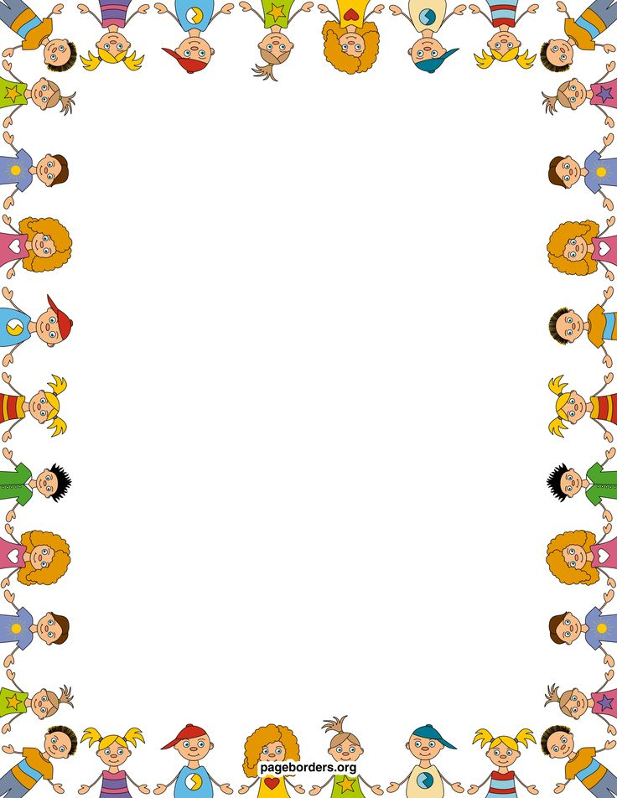**Районный конкурс**

**«Воспитатель года 2023»**

**Конспект**

**занятия по математике**

**в старшей группе**

**Квест – игра**

*«****Путешествие к Дядюшке Абакусу****»*

**_________________________________________**

воспитателя высшей категории

МКДОУ «Акушинский детский сад»

март 2023г.

**Квест – игра**

*«****Путешествие к дядюшке Абакусу****»*

**Задачи:**

**Развивающие:**

- закреплять умение решать простые арифметические задачи, используя логическое мышление и с помощь счёт (абакуса).;

- упражнять детей в прямом и обратном счете в пределах 10;

- называть смежные числа заданного числа.

- развивать пространственное воображение,

-создать условия для развития логического мышления, сообразительности, внимания;

- развивать воображение, смекалку, зрительную память;

- способствовать формированию мыслительных операций, развитию речи, умению аргументировать свои высказывания.

- воспитывать интерес к математическим знаниям;

- воспитывать умение понимать учебную задачу, выполнять ее самостоятельно

**Воспитательные:**

Воспитывать интерес к математическим занятиям;

развивать самостоятельность;

воспитывать стремление оказывать помощь другим, которые оказались в трудной ситуации;

воспитывать дружеские взаимоотношения между детьми, привычку заниматься сообща.

**Интеграция образовательных областей**: познавательное развитие, социально- коммуникативное развитие, речевое развитие, физическое развитие.

**Интеграция детских видов деятельности**: игровая, познавательно- исследовательская, коммуникативная.

**Методические приемы:** организационный момент, сюрпризный момент, вопросы, задания, напоминание, индивидуальные ответы, поощрение, анализ, инструкция для выполнения самостоятельных упражнений, пояснения, разъяснения, указания.

**Средства и оборудование:**

**Технические-** проектор, ноутбук;

**Организационные**- столы, конверты, танграммы, абакусы, корректурная проба, спорт. инвентарь.

**Ход занятия:**

Здравствуйте, ребята, я сегодня получила письмо от Дядюшки Абакуса, а живет он в волшебном «Царстве Математики», в «замке Знаний»

 Дядюшка Абакус ждет нас к себе в гости и приготовил для вас подарки. Он прислал карту что бы мы не заблудились. Отправимся в гости?

Но прежде давайте с вами познакомимся. Я хочу сыграть с вами в игру **«Как тебя зовут?»** (*я называю своё имя и передаю мяч соседу, он должен назвать предыдущие имена и своё, а мяч передать дальше и т.д*.) ну вот мы с вами познакомились. А теперь давайте сначала разомнемся и проверим готовы ли вы к трудностям.

• Сколько углов у квадрата?

• Яблоко круглое или треугольное?

• Что больше: пять или восемь?

• В садике выходной в воскресенье или в понедельник?

• Сколько пальцев у перчатки?

• Сколько огоньков у светофора?

• Что меньше шесть или три?

Ну молодцы!

А сейчас – в путь! Прежде чем отправиться, нам нужно карту изучить, чтобы не сбиться с пути. Давайте **внимательно посмотрим на карту**.

Сначала мы должны пройти долину Математики, потом подняться на гору Геометрия, затем перебраться через реку Внимания по мосту, после через болото Головоломок, а оттуда уже в Замок Знаний.

Ой, а что это произошло с картой, она распадается на кусочки и исчезает.

Давайте составим новую карту. Сначала нарисуем кусочки, а потом их соединим.

**«Точки»** *(в квадрате 3*3 в разброс нарисованы точки. Нужно запомнить их расположение и воспроизвести по памяти)*

Карту нарисовали, но давайте для больше надёжности запомним направления, куда нам надо будет отправиться.

**«Запомни слово»** *(показываю цифру, а называю слово. Нужно запомнить все слова.* ***1-долина, 2-математика, 3-гора, 4- треугольник, 5-река, 6-внимание, 7- болото, 8-замок.***

Молодцы! Всё запомнили, теперь можем смело отправляться в путь.

И первый пункт на карте **долина Математики.** *(дети пролезают в тоннель и приходят в долину)*

**Таблица Шульте *(*** *все цифры перепутались, их нужно найти и произнести по порядку)*

В долине все цифры живут очень дружно. Давайте посмотрим кто где живёт.

 **«Назови соседей»** *(назвать пропущенные цифры)*

Продолжаем путь! И отправляемся на **гору Геометрия** *(подымаются и спускаются по кубикам)*

**«Чего не хватает?»** *(в таблицу 3*3, а потом 4*4 вставить недостающие геометрические фигуры)*

**«Танграм»** *(выложить фигуру по образцу)* Посмотрите, какой зверь изображен? Вам нужно выложить зверя. Все справились с заданием? Молодцы. *(идём шагом под музыку)*

Перед нами **река Внимания,** чтобы через неё перебраться, нужно быть очень внимательными.

**«Что лишнее?»** *(из 4 предметов назвать лишний)*

**Корректурная проба** *(нужно найти и зачеркнуть определённую картинку во всей таблице)*

Все справились с заданием. А теперь переходим через реку

**Кинезеологическое упражнение** ***Колечко***

Последовательно соединять большой палец сначала с указательным, потом со всеми остальными – это будет прямой порядок.   Задание сначала нужно сделать пальцами одной  руки, затем другой. Усвоив алгоритм, движения выполняют синхронно обеими руками.

Перед нами **болото Головоломок.** Здесь **лабиринт** и нам надо его пройти

Теперь в колонну по одному переходим через болото и наступаем только на цифры 7, 5, 6, 8 и 2.

Ура! Все перебрались через болото.

Проделав не легкий и полный опасностей путь, мы добрались до замка ЗНАНИЙ к дядюшке АБАКУСУ. Но, посмотрите, он закрыт на замок.

Чтобы его открыть и познакомиться с дядюшкой Абакусом нам надо нарисовать замок, но не просто, а двумя руками.

**Двумя руками** *(рисование двумя руками одновременно)*

Все постарались, а вот и Абакус

- Здравствуйте, мои друзья! Я очень рад вас видеть.и хочу познакомить с моими любимыми счётами. их называют АБАКУС, как меня. Счеты состоят из: рамки, разделительной перекладины, верхних и нижних косточек. Верхняя косточка — «королева» обозначает пятерку, а нижние «братья» — единицы. Каждая вертикальная полоса косточек (домики),

При работе с абакусом используют большой и указательный пальцы. Нижние косточки добавляют большим пальцем, а вычитают указательным. Верхние косточки («королеву») добавляют и вычитают только указательным пальцем.

**Счёт на абакусе.** *(несколько простых примеров)*

Молодцы! Все примеры решили правильно! А сейчас давайте отставим в сторону абакус и посчитаем без него, но будем представлять в уме как мы передвигаем косточки и пальчиками будем себе помогать. Как будто передвигаем косточки в воздухе.

**Ментальный счёт** *(устный счёт. Несколько примеров)*

Умницы! У вас всё получается! Мне пора возвращаться к своим любимым подсчётам. А вам, за то что вы выполнили все мои задания – **приз.**

**Итог:** Понравилось вам **путешествие**? Где мы были? Что видели? Что делали? А кто помнит слова, которые мы учили в начале нашего путешествия? Что больше всего понравилось?

А теперь я предлагаю, вам оценить наше **путешествие**(кому все понравилось зеленый смайлик, кому совсем не понравилось красный).